Mathématiques – Séance du mercredi 17 juin 2020 – CM2

Les exercices proposés sont dans la continuité des activités réalisées lors de l’émission d’aujourd’hui.

Calcul mental

Manipuler des fractions

Série du jour :
● Quel est le quart de 14 centaines ?
Pour calculer le quart d’un nombre, tu peux prendre la moitié de la moitié de ce nombre.

● Quel est le double de 16,4 ?
● Quel est le double de la moitié de 4,682 ?
● Quel est le dixième de 13 dizaines ?
● Quel est le centième de 30 ?
● Quelle est la moitié du double de 125 324 ?

Nombres
Utiliser les nombres décimaux pour rendre compte de mesures de grandeurs
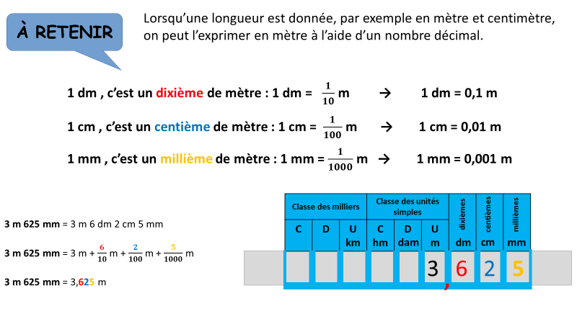

Faire le lien entre les unités de numération et les unités de mesure

Détermine le périmètre du triangle construit à main levée.
5 m 8 cm
A
6,7 m
8 + $\frac{7}{100}$ m
C
B

Ce cavalier peut-il passer sous la branche sans se baisser ?
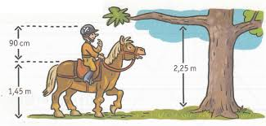
Le quiz du jour :

● Je suis une unité 1 000 fois plus grande que le mètre. Qui suis-je ?
● Je suis une unité 10 fois plus petite que le centimètre. Qui suis-je ?
● Je suis une unité 10 fois plus grande que le décamètre. Qui suis-je ?
● Je suis une unité qui correspond à 100 mm. Qui suis-je ?

problÈmes

Calculer des durées

Le TGV
Le TGV 5801, qui part de Paris à 12 h 17, met 1 h 02 min pour rejoindre Lille.
A quelle heure arrivera-t-il à destination ?

Rendez-vous chez le dentiste
Léo avait rendez-vous chez son dentiste.
Il est arrivé à 15 h 09 avec 24 minutes de retard.
À quelle heure devait-il être chez son dentiste ?

Le spéléologue
Un spéléologue est resté 5 jours et 7 heures bloqué dans une grotte à cause d'une montée des eaux.
Combien d'heures est-il resté sous terre avant de pouvoir sortir ?

Match de football
Les deux mi-temps d’un match de football durent chacune 45 minutes et la pause entre les deux dure 15 minutes.
À quelle heure se terminera un match qui a débuté à 15 h 30 ?

Problème pour plus tard :
En avance ou en retard ?
La radio annonce qu’il est 8 h 02 min.
Le réveil de Jade indique 7 h 53 min.
Retarde-t-il ou avance-t-il ?
De combien ?

• L’élève consolide la lecture de l’heure.
• Il connaît les unités de mesures usuelles : jour, semaine, heure, minute, seconde, dixième de seconde, mois, année, siècle, millénaire.
• Il utilise les unités de mesure des durées et leurs relations.
• Il les réinvestit dans la résolution de problèmes de deux types : calcul d’une durée à partir de la donnée de l’instant initial et de l’instant final et détermination d’un instant à partir de la donnée d’un instant et d’une durée.
• Il réalise des conversions : siècle/années ; semaine/jours ; heure/minutes ; minute/secondes.
• Il réalise des conversions nécessitant l’interprétation d’un reste : transformer des heures en jours, avec un reste en heures ou des secondes en minutes, avec un reste en secondes.
• Il résout des problèmes en exploitant des ressources variées (horaires de transport, horaires de marées, programme de cinéma ou de télévision…).

